**Practica guía 1**

Nombre:Joel Willy Quispe Ttito

Código:171260

1.- Digite y ejecute el ejercicio 6.1

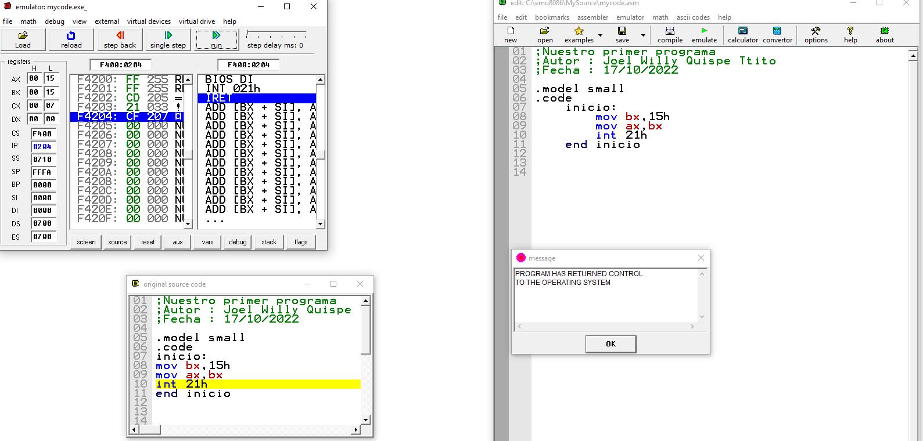

2.- Digite y ejecute el ejercicio 6.2

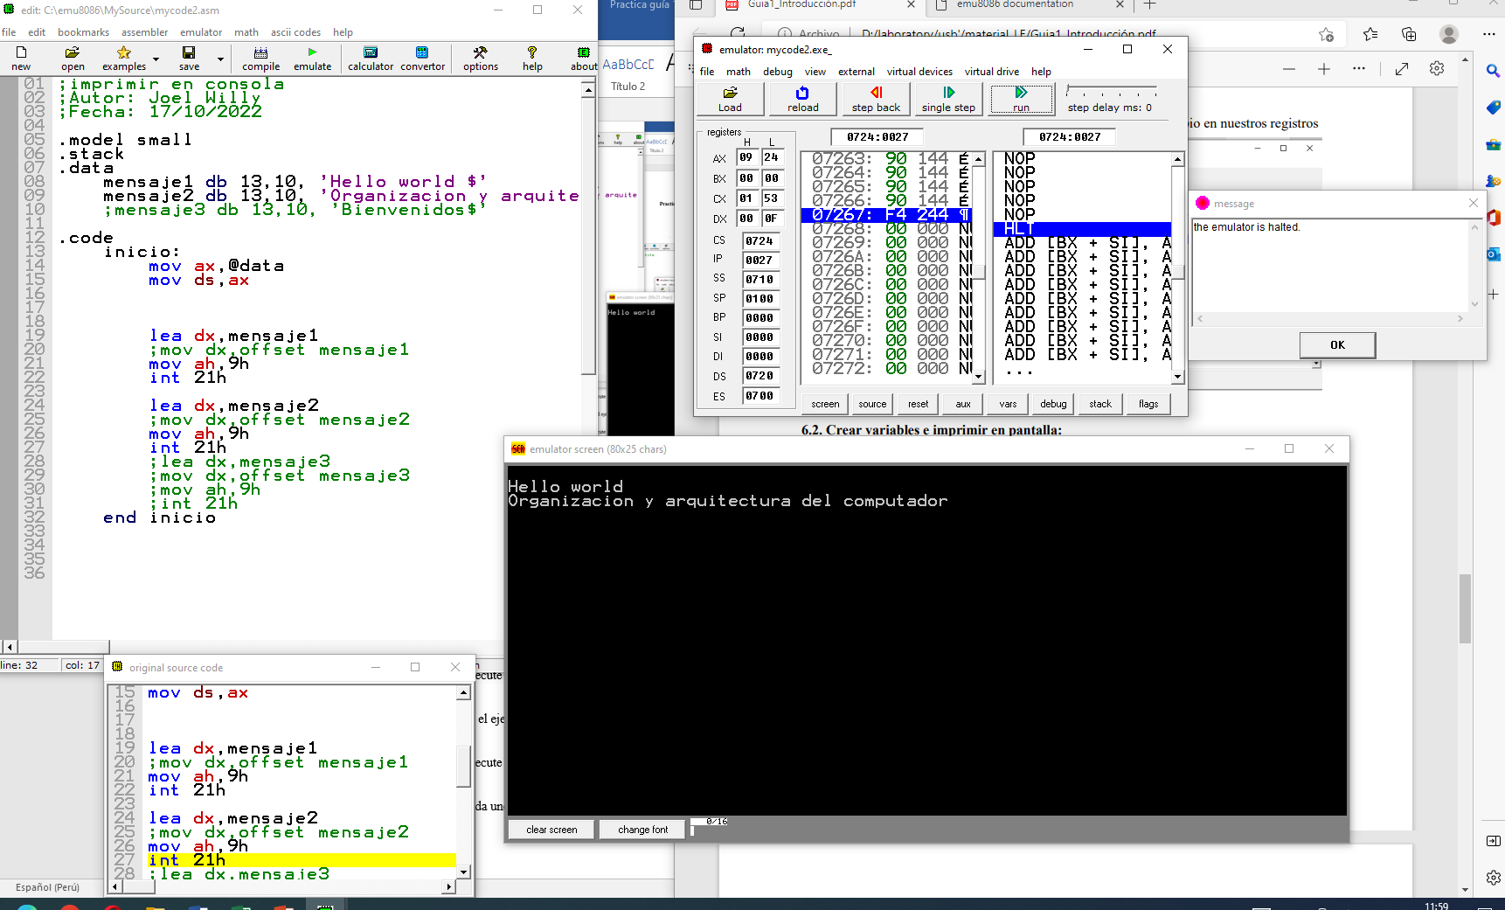

3.- Digite y ejecute el ejercicio 6.3

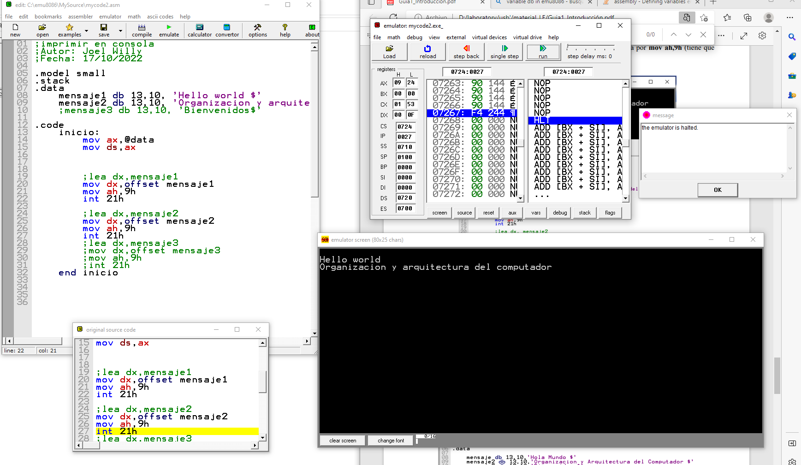

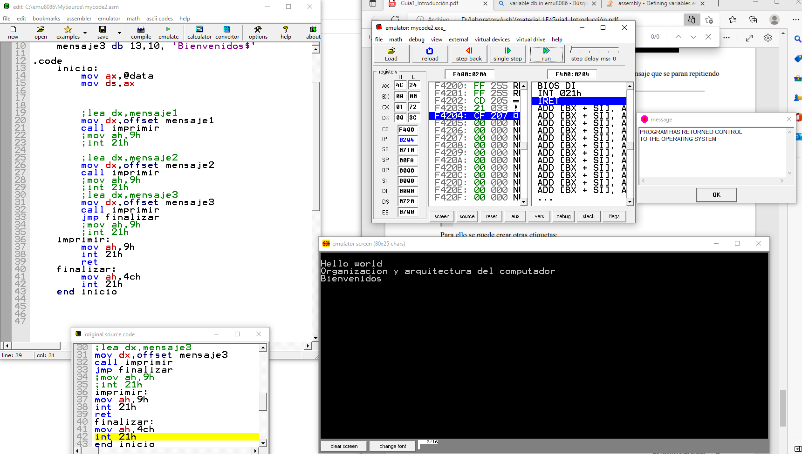

4.- Modifique el ejercicio 6.3 para agregar su nombre completo en otra línea.

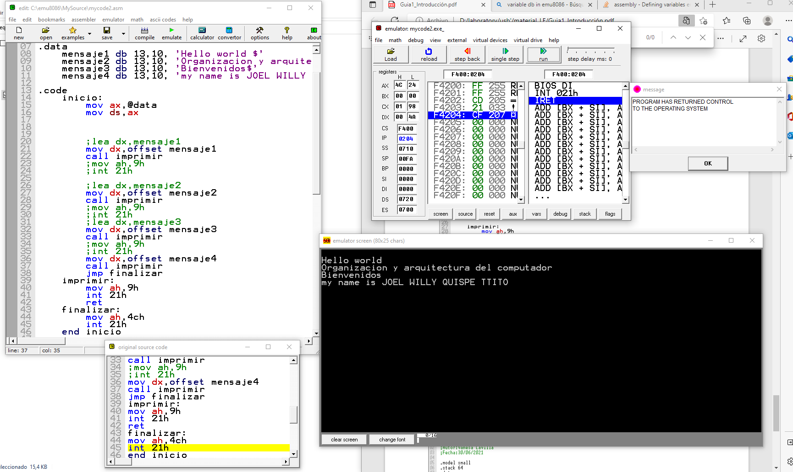

5.- Digite y ejecute el ejercicio 6.4

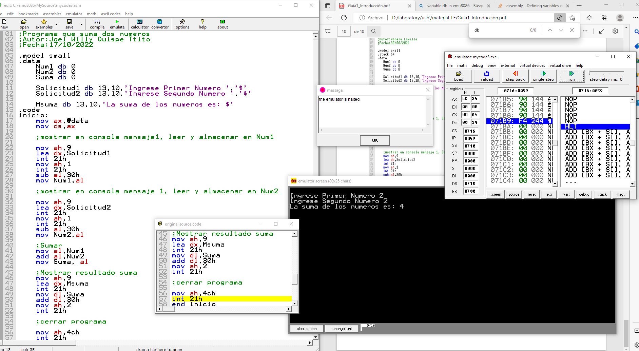

NOTA: En cada uno de los ejercicios pegar recortes de pantalla del código y resultado.